Домашнее задание для 2 ДОП, от 10.11. / 12.11.25.
- “Интервал чистая кварта” (закрепление темы)
Перепишите условие задания в нотную тетрадь и письменно постройте интервал от звука:
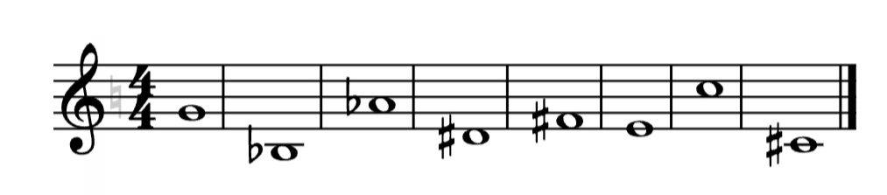
м3 ч4 б3 м2 ч4 б2 б3 м3
- Гамма в тональности “Фа мажор”
Запомните ключевой знак тональности Фа мажор си-бемоль.
Прочитайте звуки гаммы подряд с учётом знака (фа, соль, ля…) вверх и вниз;
Подпишите все звуки римскими цифрами по порядку (I, II, III, IV…);
Закрасьте неустойчивые ноты;
Выполните прямо на распечатке.
